Uzdevums: Signalplāna digitalizācija (Izpildes laiks 20.02.2026)
- Jūs dabūsiet bildi, kas ir izgūta no kontroliera kādā brīdī:
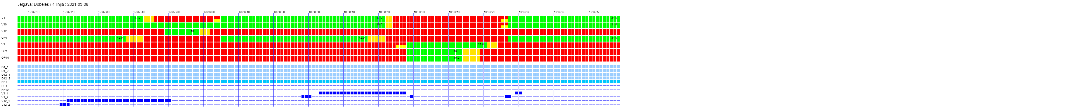
- No tā jāizvelk viena cikla bilde (parasti pilsētā sākās ar V4(ja ir))
Reāli, tas ir šāds, ja visa detekcija strādā. 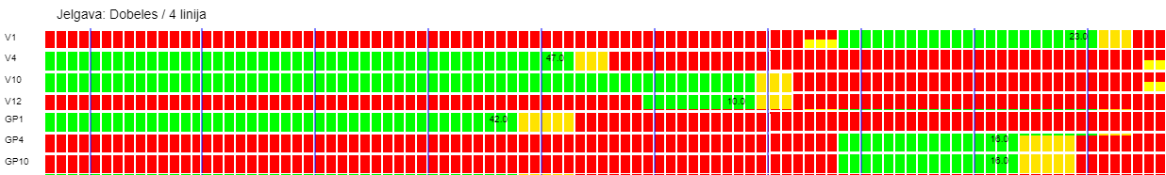
- Nodefinē signāla tipus, lai varat saglabāt bildes datus tabulā skaitliskā veida!
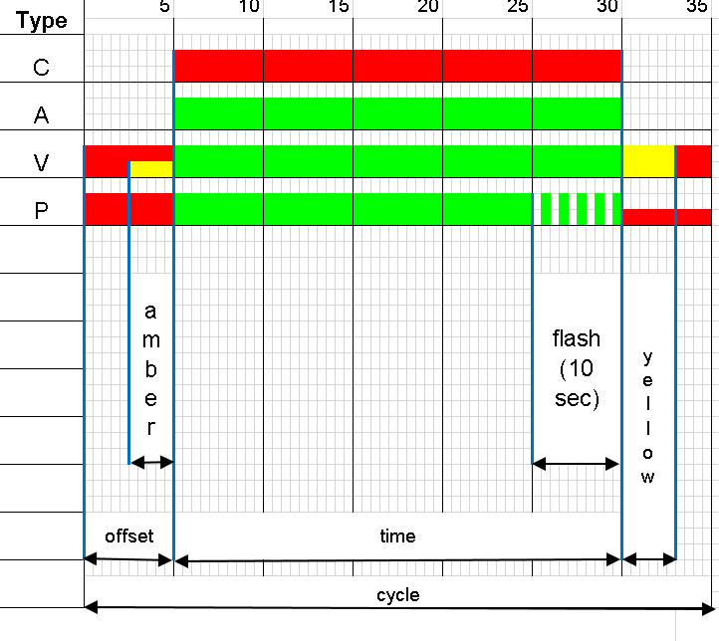
5
Tipu piemēri (var lietot citus):
C- Sarkanais krusts
A-Papildsekcija
V- Transporta pamatvirziens
P-Gājēju virziens

- Digitalīzē bildi
Piemēram sanāk šādi dati (bet var savādāk)
Cycle | Amber | Red | Yellow
99 | 3 | 1 | 3
Virziens | Type | time | offset
V1 | V | 23 | 70
V4 | V | 47 | 0
V10 | V | 63 | 0
V12 | A | 10 | 53
GP1 | P | 42 | 0
GP4 | P | 16 | 70
GP10 | P | 16 | 70

- Realizē programmu, lai var parādīt katra krustojuma (pēc atlases veikšanas)
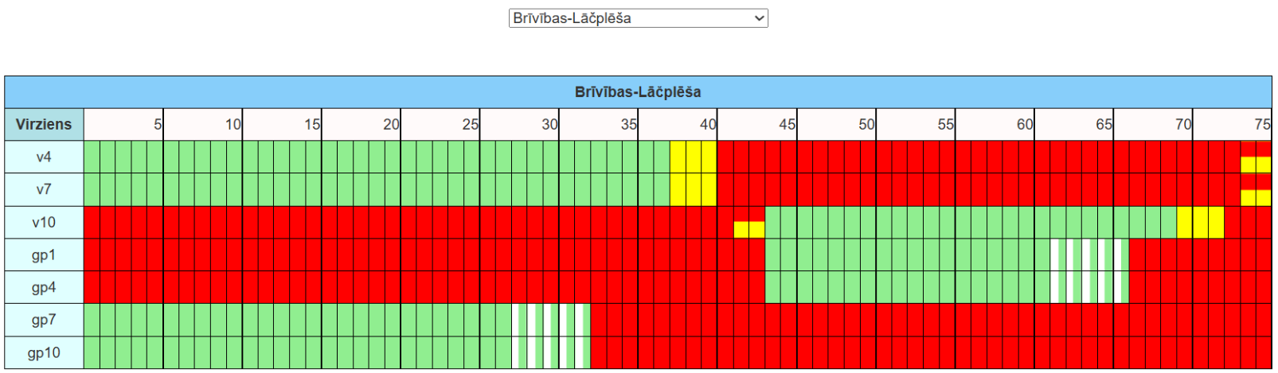
(Vai kaut ko līdzīgu)
P.S.
Programma stādā uz is-projekta vai ir git links !
Katram jārealizē VISMAZ savi dotie signālplāni no excel tabulas, kur arī būs saite uz plāniem (var vairāk)
Objektu dati ir doti!

id | name
1 | Atmodas-Asteru
2 | Brīvības-Garozas
3 | Brīvības-Lāčplēša
4 | Dobeles-4.līnija
5 | Dobeles-5.līnija
6 | Dobeles-Atmodas
7 | Dobeles-Brieža
8 | Dobeles-Pasta-Blaumaņa
9 | Dobeles-Satiksmes-Aspazijas
10 | Dobeles-Uzvaras
11 | Lielā-Akadēmijas-Uzvaras
12 | Lielā-Čakstes
13 | Lielā-Dambja-Barona
14 | Lielā-IKI
15 | Lielā-Kalpaka
16 | Lielā-Katoļu
17 | Lielā-Māras-Dobeles
18 | Lielā-Mātera
19 | Lielā-Pasta
20 | Lielā-Pētera-Barona
21 | Lietuvas-Miera-Platones
22 | Lietuvas-Savienības
23 | Mātera-Svētes
24 | Mātera-Zirgu
26 | Pasta-Driksas
27 | Pasta-Edžus
28 | Pasta-Sporta-Zirgu
29 | Pasta-Stacijas
30 | Raiņa-Akadēmijas
31 | Raiņa-Kalpaka
32 | Raiņa-Katoļu
33 | Raiņa-Mātera
34 | Raiņa-Pasta
35 | Raiņa-Tērvetes-Sarmas-Filozofu
36 | Rīgas-Brīvības
37 | Rīgas-Institūta-Lāčplēša
38 | Rīgas-Izstādes
39 | Rīgas-Kalnciema-Garozas
40 | Rīgas-Keramika
41 | Rīgas-Loka
42 | Rīgas-Pērnavas-Pumpura
43 | Rīgas-Strazdu
44 | Rūpniecības
45 | Rūpniecības-Dambja-Atmodas
46 | Rūpniecības-Filozofu
47 | Rūpniecības-Kalpaka-Dzelzceļnieku
48 | Rūpniecības-Mātera
49 | Rūpniecības-Tērvetes
50 | Satiksmes-Meiju-Zvejnieku
51 | Uzvaras-Barona
52 | Zemgales-Jāņa-Palīdzības
53 | Zemgales-Sporta
54 | Zemgales-Stacijas
55 | Pasta-Barona
56 | Dobeles-3.līnija-Malkas

